불가리, 브랜드 앰버서더 김지원과 함께한 화보 공개…
불가리 하이 주얼리 컬렉션 ‘에클레티카’의 찬란한 순간

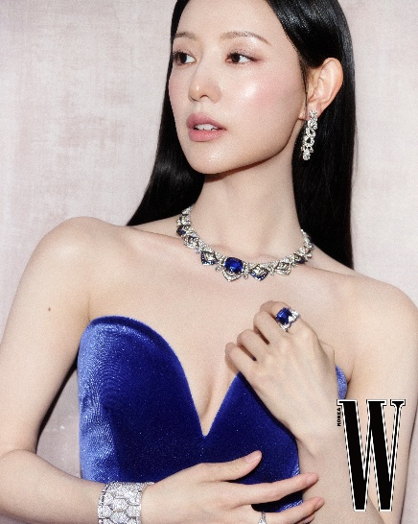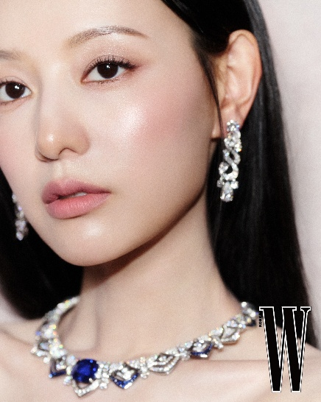
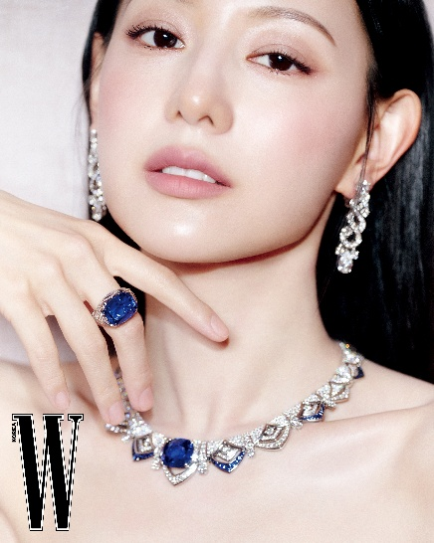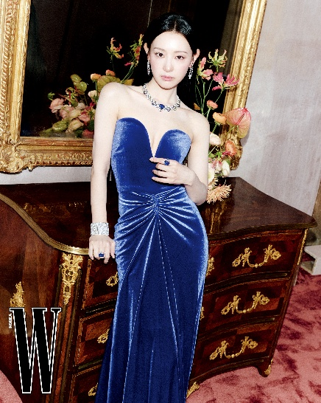
사진 출처: 더블유 코리아

로만 하이 주얼러 불가리(Bvlgari)가 더블유 코리아와 함께한 브랜드 앰버서더 배우 김지원의 화보를 공개했다.

이번 화보는 이탈리아 밀라노에서 열린 불가리 하이 주얼리 컬렉션 ‘에클레티카(ECLETTICA)’ 이벤트가 진행된 빌라 아크로나티(Villa Arconati)를 배경으로 완성됐다. 밀라노의 고요한 밤과 찬란한 빛이 공존하는 순간을 포착하며, 에클레티카의 미학을 감각적으로 풀어냈다.

불가리 하이 주얼리 컬렉션 ‘에클레티카’는 서로 다른 예술적 요소와 스타일을 조화롭게 결합하는 ‘에클레티시즘(Eclecticism)’을 바탕으로 탄생했다. 예술과의 끊임없는 교감 속에서 완성된 이번 컬렉션은 대담한 창의성과 장인정심을 집약하며 회화(Painting)·건축(Architecture)·조각(Sculpture) 등 다양한 예술 영역에서 영감을 받아 하이 주얼리를 ‘착용 가능한 예술(wearable art)’로 확장한 것이 특징이다.

화보 속 김지원은 고혹적인 드레스 스타일링으로 불가리 하이 주얼리를 착용해 특유의 우아하면서도 현대적인 매력을 드러냈다. 특히 밤하늘 아래 빛나는 베니스 두칼레 궁전의 파사드에서 영감을 받은 ‘도제스 나이트(Doge’s Night)’ 하이 주얼리 네크리스와 다이아몬드가 파베 세팅된 하이 주얼리 이어링, 쿠션 컷 사파이어와 다이아몬드가 세팅된 하이 주얼리 링은 깊이 있는 컬러와 정교한 세공으로 시선을 사로잡는다.

또한 화이트 골드에 다이아몬드가 풀 파베 세팅된 ‘세르펜티(Serpenti)’ 하이 주얼리 워치와 로마 판테온 돔 구조에서 영감을 받은 하이 주얼리 링은 불가리 특유의 대담하면서도 섬세한 디자인을 강조하며, 김지원의 세련된 이미지와 조화를 이룬다.

이번 화보는 클래식과 현대를 넘나드는 공간 속에서 배우 김지원의 새로운 면모를 조명하며, 불가리가 제안하는 하이 주얼리의 예술적 가치를 극대화했다. 특히 빛과 그림자의 대비를 활용한 연출은 브랜드의 독창적인 디자인 철학과 장인 정신을 한층 더 돋보이게 한다.

한편, 불가리와 김지원, 더블유 코리아가 함께한 이번 화보는 더블유 코리아 2026년 Volume 5와 공식 웹사이트, 인스타그램 채널을 통해 만나볼 수 있다.

김지원 착용 제품 정보

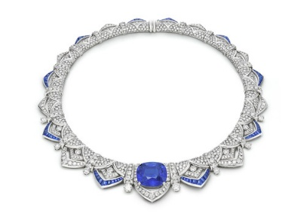 | 불가리 도제스 나이트(Doge’s Night) 하이 주얼리 네크리스 (276044)  밤하늘 아래 조명을 받은 베니스 두칼레 궁전(Doge’s Palace)에서 영감을 받아 건축과 주얼리가 만나는 조화를 표현한 작품.  화이트 골드 소재로, 스리랑카산 앤티크 쿠션 컷 사파이어 1개(25.265캐럿)를 중심으로, 라운드 컷 다이아몬드 2개(1.00캐럿), 라운드 컷 다이아몬드 12개(2.56캐럿), 버프탑 사파이어 78개(6.83캐럿), 다이아몬드(26.69캐럿) 파베 세팅.
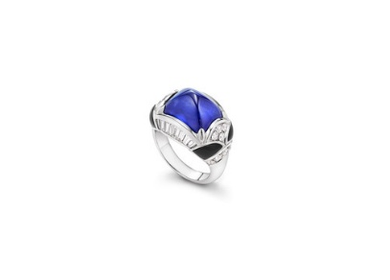 | 불가리 하이 주얼리 링 (276302)  로마 판테온 돔의 ‘오큘러스(oculus)’에서 영감을 받아 건축과 주얼리가 만나는 조화를 표현한 작품.  화이트 골드 소재로, 오닉스 요소와 스리랑카산 피라미달 쿠션 컷 사파이어 1개(15.70캐럿), 스텝 컷 다이아몬드 14개(0.90캐럿), 다이아몬드(0.58캐럿) 파베 세팅.
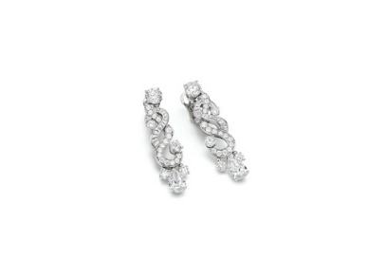 | 불가리 하이 주얼리 이어링 (276358)  화이트 골드 소재로, 페어 컷 및 라운드 컷 다이아몬드 6개(8.95캐럿), 라운드 컷 다이아몬드 6개(1.70 캐럿), 스텝 컷 다이아몬드 30개(1.65캐럿), 다이아몬드(1.57캐럿) 파베 세팅.
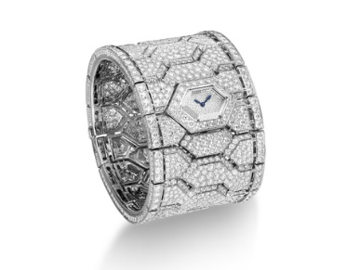 | 불가리 세르펜티 하이 주얼리 워치 (103916)  불가리 창립 140주년을 기념해 선보인 모델로, ‘에테르나(Aeterna)’를 기리는 시대를 초월한 디자인이 특징인 작품. 제네바 시계 그랑프리(GPHG) 주얼리 부문 수상 이력을 지닌 타임피스.  화이트 골드 소재로 다이아몬드 풀 세팅 다이얼과 20mm 케이스를 갖추고 다이아몬드 1,644개(49.18캐럿)와 크리스탈 드 로슈 1개(4.23캐럿)가 세팅되었으며, 쿼츠 무브먼트(시·분)와 30m 방수 기능을 갖춘 모델.
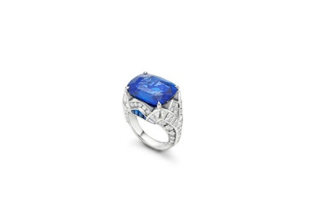 | 불가리 하이 주얼리 링 (274884)  플래티넘 950/1000 소재로, 스리랑카산 쿠션 컷 사파이어 1개(16.68캐럿)를 중심으로, 스텝 컷 다이아몬드 40개(3.28캐럿), 버프탑 사파이어 8개(0.46 캐럿), 다이아몬드(1.52캐럿) 파베 세팅.

About Bvlgari
LVMH 그룹의 일원인 불가리는 1884년 로마 중심부에 설립되었다. 140년간 동안 정교한 장인 정신, 선구적인 디자인, 그리고 대담한 컬러 조합을 통해 로마의 하이 주얼리 브랜드이자 이탈리아 라이프 스타일의 아이콘으로 세계적인 명성을 확립해온 불가리는 창립 이래 브랜드 DNA에 내재된 미래지향적인 비전을 통해 국제적인 성공을 거두었으며 파인 주얼리와 하이엔드 워치, 액세서리와 퍼퓸에 이르기까지 다양한 제품과 서비스를 제공하는 글로벌 럭셔리 기업으로 발전했다. 전 세계의 가장 고급스럽고 트렌디한 지역에 부티크와 호텔 네트워크를 확장해 나가고 있는 불가리는 수많은 자선 사업 파트너십을 통해 사회 및 환경적 책임에 대한 헌신과 자연과 지역사회에 대한 환원을 보여주고 있으며, 지속 가능한 미래를 위해 현재를 혁신한다는 신념을 깊이 간직하고 있다.
문의번호) 02-6105-2120

